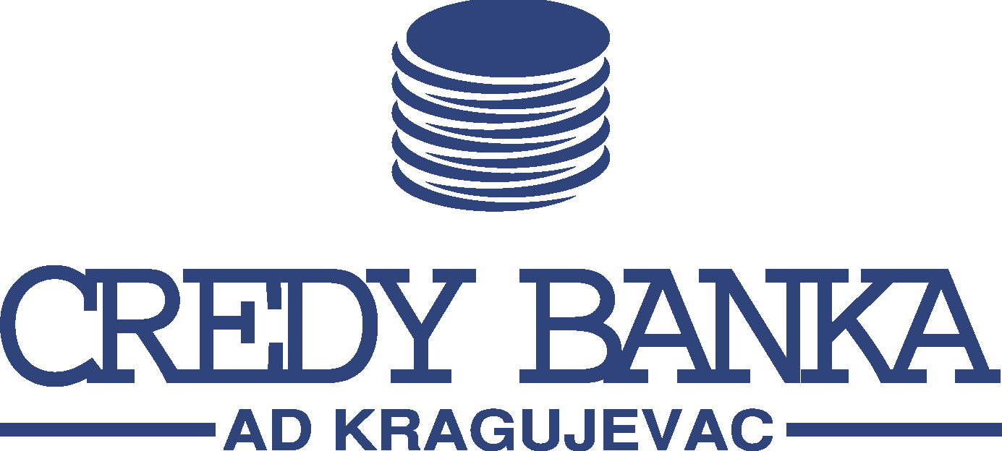
34000 Kragujevac

Kralja Petra I br. 26
Swift: Kragcs22
Telefon:
+381 (0) 34 335 617
Telefax:
+381 (0 ) 34 331 370
e-mail:
info@credybanka.com
www.credybanka.com

Na osnovu člana 64. Zakona o tržištu hartija od vrednosti i drugih finansijskih instrumenata (Sl. glasnik RS broj 47/06), članova 6, 7. i 8. Pravilnika o sadržini i načinu izveštavanja javnog društva i obaveštavanju o posedovanju akcija sa pravom glasa (Sl. glasnik RS broj 100/2006, 116/2006, 37/2009. ), CREDY BANKA AD KRAGUJEVAC , Kralja Petra I broj 26 , matični broj 07654812, PIB 101458655, šifra delatnosti 65121

O B J A V LJ U J E

IZVEŠTAJ O BITNOM DOGAĐAJU
O USPEŠNOSTI XX EMISIJE OBIČNIH AKCIJA I POVEĆANJU OSNOVNOG KAPITALA
CREDY BANKE AD KRAGUJEVAC

Skupština akcionara CREDY BANKA AD KRAGUJEVAC , Kralja Petra I broj 26 je na XXXVII redovnoj sednici održanoj dana 05.03.2010. godine donela Odluku o izdavanju običnih akcija XX emisije bez javne ponude radi povećanja osnovnog kapitala .

Komisija za hartije od vrednosti je Rešenjem br. 4/0-06-644/5-10 od 09.03.2010. godine odobrila primarnu ponudu XX emisije običnih akcija unapred poznatom kupcu – NOVA KREDITNA BANKA MARIBOR d.d.

Komisija za hartije od vrednosti je Rešenjem br. 4/0-06-644/8-10 od 11.03.2010.godine odobrila CREDY BANCI AD KRAGUJEVAC, Kralja Petra I broj 26, izdavanje XX emisije običnih akcija u vrednosti od 939.997.020,00 dinara, odnosno 175.046 komada običnih akcija nominalne vrednosti od 5.370,00 dinara po akciji.

Registracija emisije i uknjižavanje akcija u informacionu bazu Centralnog registra za hartije od vrednosti izvršeni su 11.03.2010. godine. Uknjižavanjem 175.046 običnih akcija na vlasnički račun kupca, Nova Kreditna banka Maribor dd, stekla je status većinskog akcionara čije učešće u akcijskom kapitalu Banke iznosi 55,09772%, dok je učešće Republike Srbije 24,77644%.

Agencija za privredne registre Republike Srbije je dana 11.03.2010. godine donela Rešenje BD 22214/2010, kojim je usvojen zahtev CREDY BANKE AD KRAGUJEVAC Kralja Petra I broj 26, za promenu podataka o osnovnom kapitalu, tako da je od 11.03.2010. godine osnovni kapital CREDY BANKE AD KRAGUJEVAC, povećan za iznos od 9.416.156,57 EUR.

Akcije, koje su izdate ovom emisijom, ne mogu biti predmet sekundarne javne ponude na organizovanom tržištu, najmanje dvanaest meseci od dana njihovog izdavanja.

Ovaj izveštaj je sastavljen u skladu sa članom 64. Zakon o tržištu hartija od vrednosti i drugih finansijskih instrumenata (Sl. glasnik RS broj 47/06).
CREDY BANKA ad KRAGUJEVAC

Milovan Bošković, predsednik Izvršnog odbora s.r.
Jovanka Mačužić, član Izvršnog odbora s.r.

